Бюджетное дошкольное образовательное учреждение города Омска
«Детский сад №392 общеразвивающего вида»

Краткосрочный проект средняя группа №4
«День космонавтики»

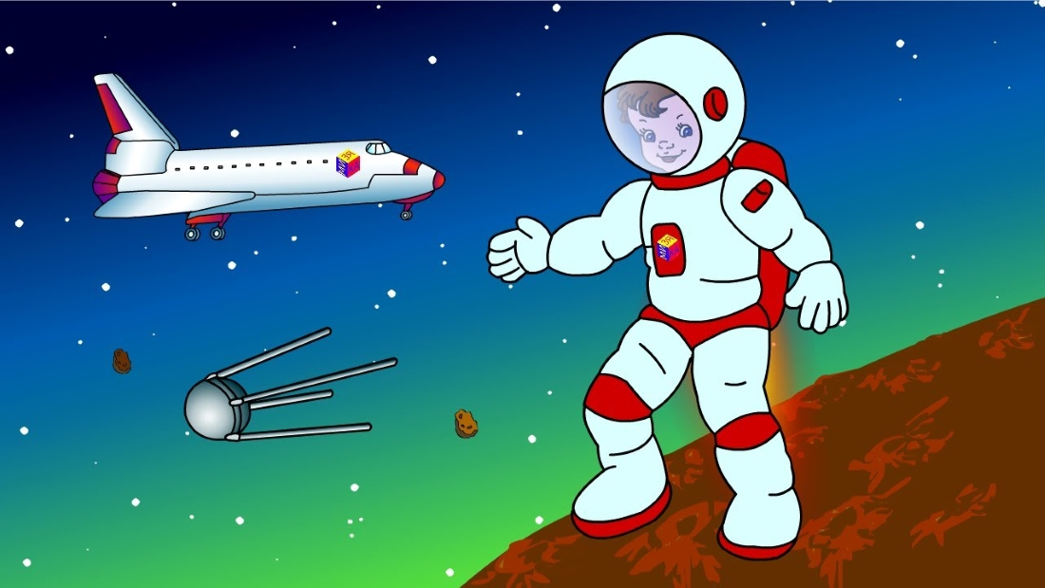

Выполнила воспитатель:
О.В. Брайченко

ОМСК 2022

Краткосрочный проект «День космонавтики»
Цель проекта: Подробнее рассказать детям о российском празднике – День космонавтики, о первом космонавте и героях космоса.
Задачи:
1Познакомить детей с российским праздником – Днем космонавтики. Дать знания детям о космосе, о первом космонавте Ю.А.Гагарине. Вызвать интерес к рассматриванию иллюстраций о космосе.
2. Развивать у детей речь, воображение и мышление. Развивать умения взаимодействовать друг с другом, побуждать детей к совместной деятельности .
3. Воспитывать любознательность. Развивать чувство гордости к своей стране, умение слушать взрослых .
4. Активизировать словарь: планета , космос, созвездие, ракета, скафандр, луна, вселенная, космонавт, звезды, галактика.
Вид проекта: краткосрочный, с 04.04.22 г. по 12.04. 22г.
Тип проекта: творческо-информационный
Участники проекта: дети средней группы, воспитатели, родители.
Форма представления продукта:
Выставка творческих работ детей и на тему «Сквозь космическое пространство».
Актуальность проекта:
Актуальность данного проекта обусловлена тем, что космос – это обширная тема для исследовательской деятельности, которая вызывает интерес у детей как всё неведомое, непонятное, загадочное. Комплексная работа в рамках проекта даёт возможность многосторонне развивать личность дошкольников: дети рисуют, лепят, конструируют, учатся считать, закрепляют геометрические фигуры.
Предполагаемый результат:
1.Заинтересованность детей темой о космосе, проявление их познавательной активности.
2.Дети самостоятельно проявляют инициативу: рассматривают иллюстрации, участвуют в беседах, задают вопросы; конструируют из строительного материала, конструктора, ракеты по своему представлению, проявляют творчество и детальность в работе.
3.С удовольствием рисуют, лепят, играют, пополняют словарный запас.
Этапы проекта
1-й этап (подготовительный)
- Обозначение актуальности и темы будущего проекта
- Подбор и изучение методической литературы
- Постановка цели и задач.
- Работа с родителями по взаимодействию и реализации проекта
- Разработка проекта
- Создание развивающей среды: подбор материала, атрибутов, плакатов, иллюстрации и фотографии о космосе, художественной литературы, игр по данной теме.

2-й этап (основной)
Реализация проекта.
Формы и методы работы:
Опрос детей: «Какой праздник и почему отмечает наша страна 12 апреля?»
Познавательные беседы: «Космическое пространство», «Первый космонавт», «Профессия — космонавт».
Беседа – рассуждение «Загадочная Вселенная».
Беседа «Какое бывает небо?».
Просмотр мультфильма по книге Н.Носова «Незнайка на луне».
Пальчиковая гимнастика «1.2.3.4.5- в космос полетит отряд».
Дидактическая игра «Расставь планеты по местам».
Самостоятельное художественное творчество.
Подвижные игры «Космонавты», «Земля, Огонь, Вода, Воздух» , «Кто быстрее до Луны»
Аппликация с элементами рисования «Космическое путешествие».
Пластилинография на тему: «Звездная фантазия».
Рассматривание энциклопедии «Детям о космосе».
Разгадывание загадок и чтение стихов о космосе.
Выкладывание из счетных палочек (путем наложения) ракеты, звездочки, самолета, солнышко (или выкладывание из геометрических фигур).
Сюжетно–ролевая игра «Полёт в космос»; «Космонавты».
Дыхательная гимнастика «Ветерок».
Физкультминутка «Ракета».
2.Экспериментирование:
• Как летит ракета (воздушный шарик)
• Невесомость ( вода, воздушный шарик)
• Магнитное притяжение (магнит)
• Отражение света (солнечные зайчики)
• Вращение Земли (глобус)
3-й этап (заключительный)
- Презентация проекта «День космонавтики»
- Выставка творческих работ детей «Сквозь космическое пространство»
Работа с родителями
1. Беседа на тему «Расскажите детям о планетах солнечной системы».
Итоги проектной деятельности:
В ходе работы над проектом:
- расширены и систематизированы знания детей о российском праздника «День космонавтики», о космосе, космонавтах и первом полете Юрия Алексеевича Гагарина.
Вывод:
В ходе реализации проекта дети узнали много новой информации о космосе, о профессии космонавт, о празднике «День космонавтики». Появилась заинтересованность детей темой о космосе, их познавательная активность

Опрос детей: «Какой праздник и почему отмечает наша страна 12 апреля?»
- Какого числа отмечается день космонавтики? (12 апреля 1961 год)
- Почему этот день так назвали? (В этот день впервые в космос полетел человек)
- Какие животные уже побывали в космосе? (обезьяны, крысы, собаки)
- Какие звери летали в космос до людей и благополучно вернулись? (Белка и Стрелка)
- Самый первый в космосе, летел с огромной скоростью отважный русский парень, наш космонавт … (Гагарин)
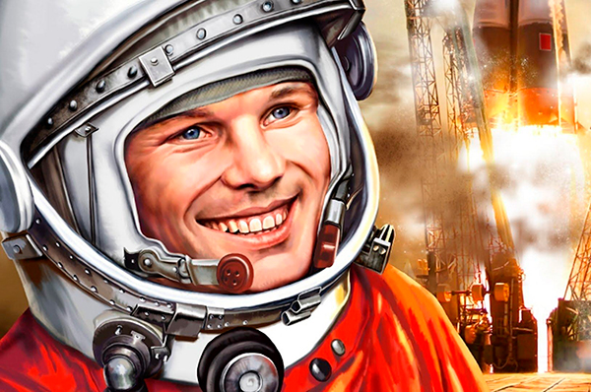Первый космонавт Юрий Гагарин
- Как звали человека, который первый вышел в открытый космос? (Алексей Архипович Леонов)
- Как звали первую женщину, летавшую в космос? (Валентина Терешкова)
- А как люди передвигаются в космосе? (в невесомости)
- Как космонавты кушают в космосе? (вся пища находится в тюбиках)
- Какие планеты вы знаете? (Юпитер, Сатурн, Венера, Марс, Уран, Меркурий, Земля, Нептун)
- Какими чертами характера должен обладать космонавт? (сильный, смелый, выносливый, храбрый, талантливый, умный, быстрый)
- Как звали человека, который заинтересовался и основал космос? (Циолковский)

Познавательные беседы:
«Космическое пространство»
Цель: Сформировать у детей понятия «космическое пространство»;
Задачи: Выяснить, что есть в космосе; ввести понятия «звезды», «планеты»;
Оборудование и материалы: картинки на космическую тему, плакат на тему «Планеты солнечной системы»

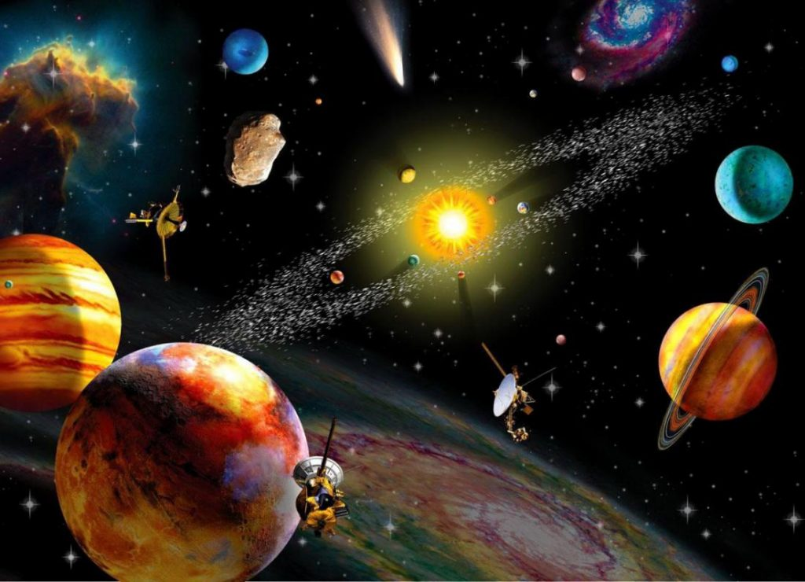
Содержание беседы:
Что мы можем увидеть ночью и днем на небе? (Солнце, звезды, луну.) Все это находится в космическом пространстве. Слово «космос» означает «все на свете», «Вселенная» — это все, что существует. Земля — часть Вселенной, так же как Солнце, Луна и все другие планеты. Звезды, облака газа и пыли — это тоже Вселенная.
Ученые используют телескопы и космические автоматические станции для изучения космоса.
На ночном небе мы видим звезды. Они очень разные и по размеру и температуре. Звезды — огненные шары, одни более горячие, другие — менее, поэтому и цвет у звезд разный. Самые горячие — белые, чуть менее горячие — голубые, потом желтые и красные.
А какая звезда к нам ближе всего? Солнце — это звезда. Она считается самой близкой к нам звездой во Вселенной. Солнце — шар, состоящий из раскаленных ярко светящихся газов. Оно дает нашей планете свет и тепло, без него не было бы жизни на Земле. Вокруг Солнца кружатся планеты. У каждой планеты свой путь, называемый орбитой. Запомнить названия и очередность планет вам поможет «Астрономическая считалка» (Пальчиковая игра)
На Луне жил звездочет,
Он планетам вел подсчет.
Меркурий — раз, Венера — два-с,
Три — Земля, четыре — Марс.
Пять — Юпитер, шесть — Сатурн,
Семь — Уран, восьмой — Нептун,
Девять — дальше всех — Плутон.
Кто не видит — выйди вон.

«Первый космонавт»

Цель: познакомить детей с первым человеком, полетевшим в космос;
Задачи: воспитывать интерес к профессии космонавта;
подвести детей к пониманию того, что космонавтом может быть только здоровый, образованный, настойчивый и бесстрашный человек;
воспитывать в детях гордость за свою страну, любовь к своей Родине.
Оборудование и материалы:
Портреты Ю. Гагарина, В. Терешковой; А.А. Леонова
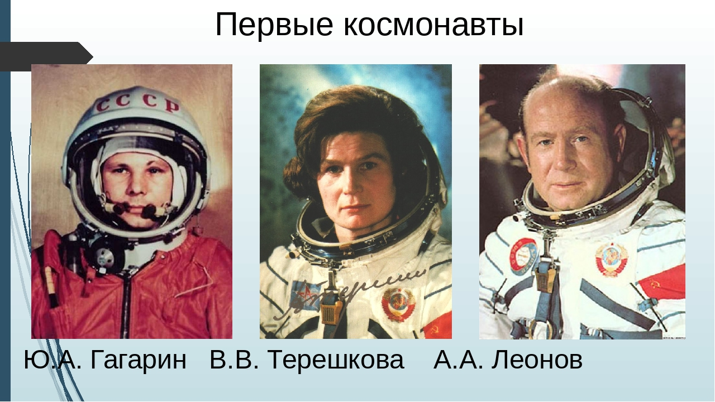

Ход беседы
12 апреля наша стана отмечает День Космонавтики. Этот праздник, прежде всего для космонавтов. Космонавты — люди, которые летают в космическое пространство на ракетах. А кто знает, кто был первым космонавтом, полетевшим в космос? (Ответы детей.)
Юрий Алексеевич Гагарин

Советский лётчик, 12 апреля 1961 года стал первым человеком в мире, совершившим полёт в космос. На космическом корабле «Восток» он впервые в мировой истории совершил орбитальный облет Земли, открыв эпоху пилотируемых космических полётов.
Юрий Алексеевич Гагарин родился 9 марта 1934 года в деревне Клушино Смоленской области. Пошел в школу в 1941 году, но из-за немецкой оккупации лишь в 1943 году продолжил обучение. После переезда в город Гжатск закончил шестой класс и поступил в ремесленное училище. В 1951 году Юрий поступил в индустриальный техникум Саратова. Он стал посещать аэроклуб, а уже через год совершил свой первый полет на самолете Як-18. В 1957 году он окончил Оренбургское училище летчиков. Пройдя медицинскую комиссию, в марте 1960 года стал одним из кандидатов в космонавты. После того, как выбор пал именно на него, в жизни Юрия Гагарина произошло величайшее событие.
12 апреля 1961 года корабль «Восток» с Гагариным на борту вышел в космос, сделав оборот вокруг Земли. Благодаря Хрущеву, сразу после полета звание Гагарина было повышено со старшего лейтенанта до майора. Ему организовали пышную встречу в Москве. Затем Гагарин совершил несколько поездок по разным странам (Чехословакия, Болгария, Финляндия, Англия). В последствии он был назначен старшим инструктором-космонавтом, а затем - командиром отряда космонавтов. С 1963 года был заместителем начальника ЦПК по летно-космической подготовке и начальником отдела летно-космической подготовки, а также дублером космонавта корабля «Союз-1» – Владимира Комарова. Также Гагарин активно участвовал и в общественно-политической жизни страны, являясь депутатом Верховного Совета СССР 6-го и 7-го созывов, членом ЦК ВЛКСМ, президентом Общества советско-кубинской дружбы, почётным членом Общества «Финляндия - Советский Союз». Юрий Гагарин был необычайно популярной личностью не только в нашей стране, но и в мире. И сегодня люди помнят его обаятельную улыбку. Фактически он стал визитной карточкой страны и послом мира. Но он мечтал о небе. И полеты были возобновлены. Он стремился восстановить свою квалификацию летчика-истребителя. Герой Советского Союза, Заслуженный мастер спорта СССР Юрий Алексеевич был награжден орденом Ленина, медалями и другими наградами, в том числе и иностранными. 27 марта 1968 года первый космонавт Юрий Алексеевич Гагарин, совершая очередной плановый полет на самолете УТИ МиГ-15, на борту которого также был полковник Владимир Серегин, разбился вблизи деревни Новоселово Владимирской области. Оба летчика погибли. Урны с прахом Гагарина и Серегина были захоронены в Кремлевской стене на Красной площади в Москве. Его родной город сегодня носит его имя - Гагарин, именем космонавта названы улицы и проспекты во многих городах России, а также установлены памятники.
Валентина Владимировна Терешков
Она родилась 6 марта 1937 года в деревне Масленниково Ярославской области. В 1960 году окончила Техникум легкой промышленности в Ярославле, затем работала по специальности, участвовала в комсомольской работе. После первых успешных полетов советских космонавтов у Сергея Королева появилась идея запустить в космос женщину-космонавта. Поиск претенденток начался в 1962 году, критерии были следующими: парашютистка, возраст до 30 лет, рост до 170 сантиметров, вес до 70 килограммов. Из сотен кандидатур были выбраны пятеро, одна их которых и была Валентина Терешкова. В марте 1962 года она была зачислена в отряд космонавтов ЦПК ВВС на должность слушателя-космонавта и призвана на срочную воинскую службу в звании рядового.
16 июня 1963 года на корабле «Восток-6» Терешкова совершила первый в мире космический полет женщины-космонавта, проведя на орбите почти трое суток. Свою подготовку к полету Валентина скрывала от родных, чтобы не беспокоить. В день первого полета в космос она сказала, что уезжает на соревнования парашютистов, о новости они узнали по радио.
22 июня 1963 года Валентине Терешковой было присвоено звание Героя Советского Союза. В 1969 году с отличием окончила академию им.Жуковского и получила квалификацию «летчик-космонавт-инженер». В 1995 году ей присвоено звание генерал-майор.
Она единственная женщина в России, имеющая звание генерала. До выхода в отставку в 1997 году работала на разных должностях в отряде космонавтов, с 1997 года Терешкова - старший научный сотрудник Центра подготовки космонавтов. Всю жизнь Валентина Владимировна занималась общественной деятельностью, занимала активную жизненную позицию. Она была депутатом Верховного Совета СССР, членом Президиума Верховного Совета СССР, возглавляла Комитет советских женщин.
В 2008-2011 годах Валентина Терешкова – депутат Думы Ярославской области от партии «Единая Россия», а с 2011 года - депутат Государственной думы России. Кандидат технических наук, профессор, автор более 50 научных работ - Валентина Терешкова награждена многими орденами и медалями, как России, так и других стран. Она является Почетным гражданином городов Калуга и Ярославль, а также городов Великобритании, Болгарии, Казахстана, Италии, Франции, Словакии... Её именем названы улицы во многих российских городах, школа № 32 города Ярославля, в которой она училась, кратер на Луне и малая планета 1671 Chaika. Также существует 2 памятника Терешковой: на Аллее космонавтов в Москве и в Баевском районе Алтайского края, на территории которого она приземлилась. А еще Валентина Терешкова участвовала и в церемонии открытия XXII зимних Олимпийских игр, проходившей 7 февраля 2014 года в Сочи, - в числе восьми избранных персон России она несла Олимпийский флаг.

Алексей Архипович Леонов
Родился 30 мая 1934 года в сибирском селе в 600 километрах от Кемерово. Алексей был девятым ребенком в семье. В 1938 году он вместе с матерью переехал в Кемерово. В 9 лет пошел в начальную школу. Спустя 4 года семья переехала по месту работы отца в город Калининград (бывший Кёнигсберг). Ещё в школе Леонов интересовался авиатехникой и внимательно изучал устройство самолётов, основы теории полёта и т.п. В 1953 году юноша окончил среднюю школу, получил хороший аттестат зрелости.
В этот же год Алексей без особого труда поступил в школу летчиков, которая находилась в Кременчуге. После неё обучался в высшем училище летчиков-истребителей в Чугуеве на Украине. В период с 1957 по 1959 год летал в боевых полках. В 1960 году Леонов выдержал жёсткий отбор и был зачислен в отряд космонавтов.
В марте 1965 года вместе с П.И. Беляевым Алексей Архипович совершил полет на космическом корабле "Восход-2" в качестве второго пилота. Во время полета, который длился одни сутки 2 часа 2 минуты и 17 секунд, впервые в мировой истории человек вышел в открытый космос, удалился от космического корабля на расстояние до пяти метров и провел вне шлюзовой камеры в открытом космосе 12 минут 9 секунд. Это событие дало начало новому направлению деятельности человека в космосе.
В период с 1967 по 1970 он возглавлял лунную группу космонавтов.
В начале 1973г. Академией наук СССР и НАСА (США) был организован уникальный эксперимент в космосе - совместный полет советского корабля "Союз-19" и американского "Аполлона". Впервые в истории была произведена стыковка космических кораблей, а также было проведено множество астрофизических, медико-биологических, технологических и геофизических экспериментов. Полет длился более пяти суток и положил начало новой эре в освоении космоса. СССР представляли летчики-космонавты А. А. Леонов и В. Н. Кубасов. Командиром корабля "Союз" был назначен Алексей Архипович Леонов.
Со стороны США - астронавты Т. Стаффорд, В. Бранд, Д. Слейтон.
В июле 1975 года был осуществлен совместный полет.
За годы научно-практической работы и во время космических полетов А. А.Леонов произвёл огромное количество исследований и экспериментов. Он дважды удостаивался высокого звания Героя Советского Союза (1965, 1975), а также званий лауреата Государственной премии СССР (1981) и лауреата премии Ленинского комсомола.
А. А.Леонов награждён двумя орденами Ленина, орденами Красной Звезды, "За службу Родине в Вооруженных Силах" III степени. Ему присвоено звание Героя Социалистического Труда Болгарии, Героя Труда Социалистической Республики Вьетнам. Он награждён также большой золотой медалью "За заслуги в развитии науки и перед человечеством", медалью имени З. Неедлы (Чехословакия), двумя большими золотыми медалями "Космос", двумя медалями де Лаво, золотой медалью имени Ю. А. Гагарина, большой золотой медалью имени К.Э.Циолковского Академии наук СССР, многими другими иностранными орденами и медалями. Ему присужден Международный авиационный приз имени К.Хармона. Он является почётным гражданином 30 городов мира: Вологда, Калининград, Кемерово, Пермь, Чугуев, Кременчуг и др. Именем А. А. Леонова назван один из кратеров на Луне.
Алексей Архипович избран действительным членом Международной академии астронавтики, академиком Российской академии астронавтики, сопредседателем Международной ассоциации участников космических полетов (1985-1999), имеет ученую степень кандидата технических наук.
Многие космонавты летали в космос не один раз. Сейчас совершаются совместные полеты космонавтов разных стран. Работа космонавтов, очень опасна. Труд их по достоинству оценила наша страна: все космонавты удостоены высоких наград.
Хотите ребята, я вам расскажу об испытаниях, которые космонавты должны пройти на Земле. Представьте, если бы вас посадили в большой шар, и огромный великан стал бы перебрасывать его из одной руки в другую. Чтобы вы почувствовали при этом? А вот еще одно испытание – представьте, что вас посадили в кресло, пристегнули ремнями, и машина со страшной силой закружила бы это кресло: вверх, вниз, туда-сюда. А еще ребята, когда ракета взлетает, она очень дрожит. Чтобы привыкнуть к этому, космонавта сажают в вибромашину и начинается такая тряска, что зуб на зуб не попадает.
Испытания серьезные. А почему же все космонавты справляются с ними, как вы думаете? (тренированные, занимаются спортом). Космонавт должен быть бесстрашным, почему? (люди не знают, с чем они могут столкнуться в космосе, исправна ли ракета). Чем занимаются космонавты в космосе? (проводят научные эксперименты, изучают поверхность Земли, уточняют прогноз погоды, обеспечивают радиотелевизионную связь).

«Профессия — космонавт».

Цель: Расширить представления детей о космосе и космических полетах, познакомить с профессией космонавт.
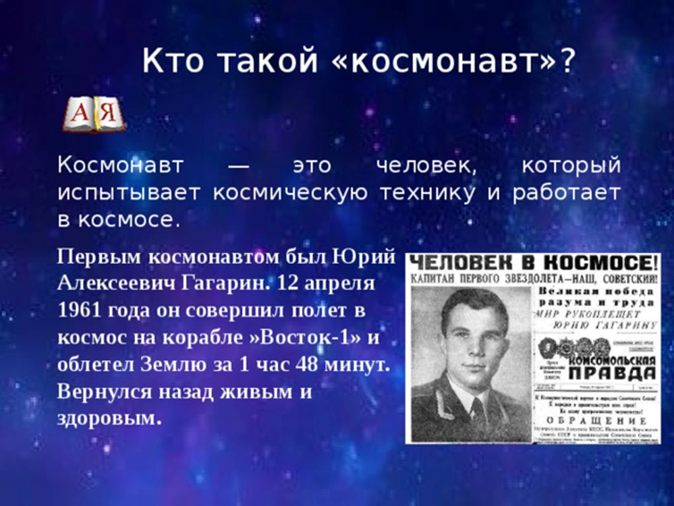
Дети играют. Воспитатель обращает внимание детей на макет ракеты.
Воспитатель: Ой, ребята что это? Правильно ракета. А как вы думаете, для чего она нужна? Конечно, чтобы летать в космос.
Воспитатель: А вы бы хотели стать космонавтами? Здорово, я так и думала.
Воспитатель: Но в космонавты берут не всех. Ребята, как вы думаете, каких людей берут в космонавты? Правильно самых умных, самых смелых, самых здоровых.
Воспитатель: Вы готовы пройти испытания, чтобы стать космонавтами? Ну, тогда моё вам первое задание. Игра «В космосе».
Дети становятся в круг и, передавая макет ракеты, друг другу называют слова, относящиеся к космосу и всему, что с ним связано.
Воспитатель: Молодцы, как много космических слов вы знаете. А теперь проверим вашу выносливость (игра «Держу равновесие»). Нужно будет простоять на одной ноге, а руки отвести в стороны. Приготовились, начали.
Дети выполняют задание.
Воспитатель: Вы, просто молодцы. Вас всех смело можно брать в космонавты.
Воспитатель: Итак, ракета у нас есть, и мы смело можем отправиться в путешествие (ребята поднимают руки вверх и соединяют их в виде конуса). Начинаем с вами обратный отсчет, ведём счёт от 10 до 1.
Воспитатель: Ура, мы взлетели! Ребята, предлагаю вам взглянуть в иллюминаторы. Что мы можем видеть из них в космосе? Правильно планеты.
Воспитатель: Ребята, все планеты вращаются вокруг Солнца. Оно располагается в центре нашей солнечной системы.
Воспитатель: Ребята, назовите мне, пожалуйста, планеты нашей солнечной системы. Помните, мы с вами учили «Астрономическую считалочку», давайте хором ее вспомним.
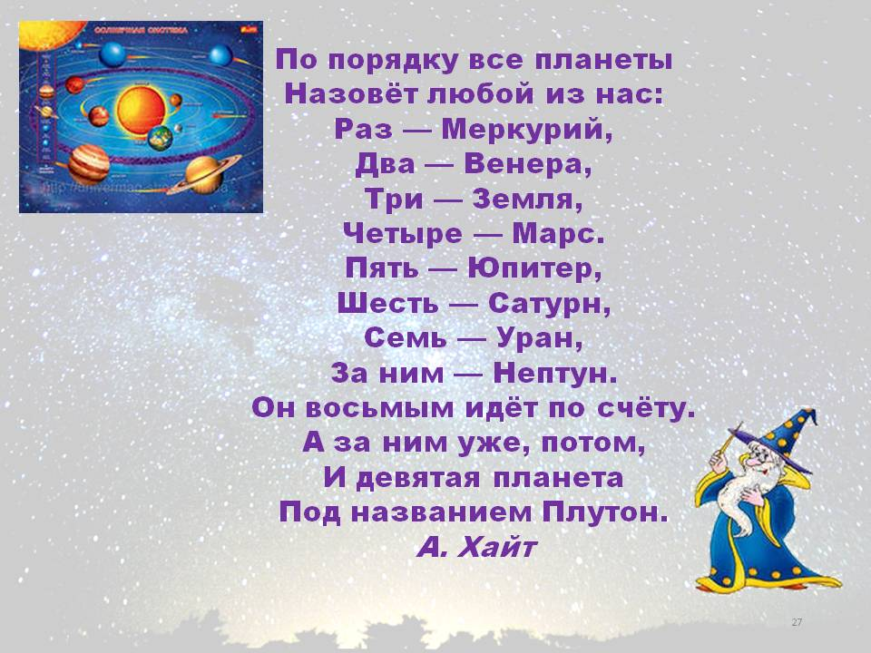

Воспитатель: Ребята, а как звали первого в мире космонавта? Правильно, Юрий Алексеевич Гагарин.
Воспитатель: О, нашем первом космонавте писали много стихов, вот послушайте одно из них.
Юрий Гагарин
Автор: Владимир Степанов
В космической ракете,
С названием "Восток"
Он первым на планете,
Подняться к звёздам смог.
Поёт об этом песни
Весенняя капель:
Навеки будут вместе
Гагарин и апрель.
Воспитатель: Ребята, о чём это стихотворение? Правильно о Ю. Гагарине, о его первом полете. А как называлась эта ракета? Молодцы, вы внимательно слушали «Восток».
Воспитатель: Мы с вами должны гордиться, что живем в стране, гражданин которой совершил первый полет в космос.
Воспитатель: Ребята, в свой первый полет Юрий Гагарин сделал круг вокруг Земли. Давайте пролетим над нашей планетой и посмотрим, что же он видел из своего иллюминатора. Земля вращается вокруг Солнца, так же как и все другие планеты, и одновременно вокруг себя, когда Солнце освещает одну сторону, здесь светло, а с противоположной стороны темно, ночь.
Воспитатель: Мы видим на этих фото нашу планету Земля. Ребята, собой представляет наша планета, что вы можете рассказать о ней, глядя на эти фотографии? Правильно, она круглая. А какие цвета мы здесь видим? Голубой в основном. А что это такое голубое на нашей планете, как вы думаете? Правильно, это вода, моря и океаны.
Воспитатель: Как вы думаете, а что из космоса видится на нашей планете зеленым и коричневым? Правильно, это леса и горы. Молодцы, ребята.
Воспитатель: Ребята, наша с вами планета Земля уникальна, только на ней из всех планет солнечной системы есть жизнь.
Воспитатель: У нашей с вами планеты есть спутник, который называется Луна.
Воспитатель: У Луны есть одна особенность: она каждый день меняет свой вид. То она видна нам как буква «С», то похожа на блин, то снова превращается в букву «С». Это происходит из-за того, что наша планета Земля все время вращается, и из-за ее вращения нам видна то вся Луна (когда Солнце ее освещает, то ее частичка (когда Земля заслоняет Луне свет Солнца).
Воспитатель: Время быстро пролетело, и нам пришла пора возвращаться на Землю. Приготовились (дети поднимают руки над головой, соединяя их, делая как бы конус ракеты) и полетели (дети двигаются за воспитателем в раздевалку, приземление на Землю происходит там).
Воспитатель: Ребята, поздравляю вас с успешным возвращением на Землю.

Беседа-рассуждение «Загадочная Вселенная»
Задачи:
• Закрепить у детей представление о звёздах, планетах солнечной системы.
• Развивать у детей воображение.
• Воспитывать уважение к мнению других детей, умение слушать.
Ход беседы:
Воспитатель показывает детям плакат с изображением солнечной системы.

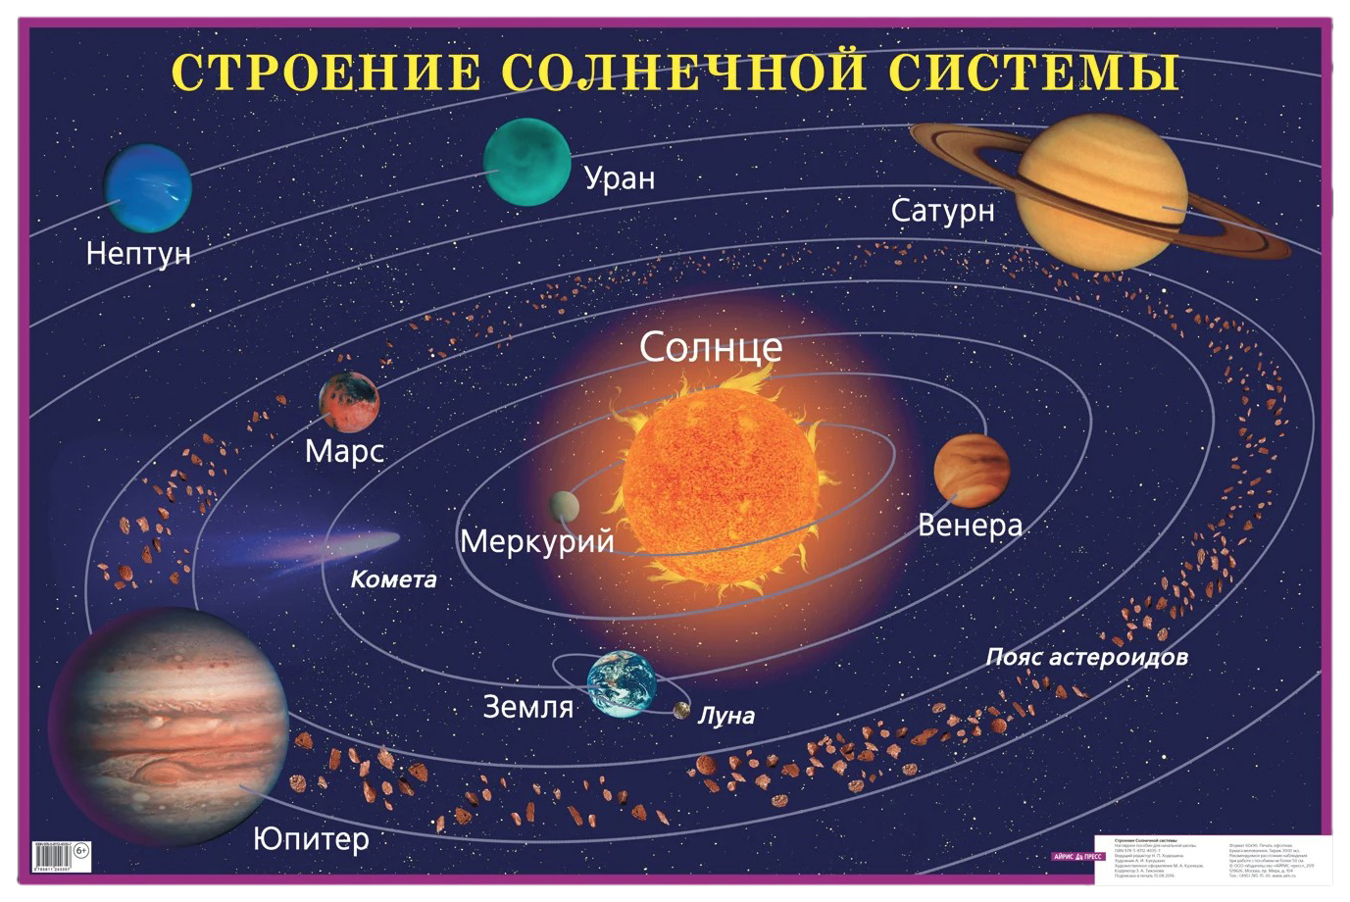
Как вы думаете, что это? (солнечная галактика, космос, вселенная) Почему вы так решили? (тут есть звёзды, планеты, кометы)
Это макет Солнечной системы, та часть Вселенной, где находится наша планета Земля.
Космосу, или Вселенной, нет конца и предела. Вселенная заполнена бесчисленным количеством звёзд. Комет, планет и других небесных тел. В космосе носятся тучи космической пыли и газа.
Во Вселенной нет ни одного небесного тела, которое бы стояло на месте. Все они движутся с огромной скоростью по своему пути. Слово «космос» обозначает «порядок», «строй».
А вы хотели бы полететь в космос? (да)
В космосе тихо, одиноко, холодно. А как вы думаете, есть ли ещё в космосе планеты, на которых живут люди? (ответы детей)
Я предлагаю вам совершить небольшое путешествие по космическим просторам.
Физминутка
«Путешествие на Луну».
Если очень постараться, ноги на ширине плеч, наклоны вправо,
Если очень захотеть, влево;
Можно на небо подняться ноги слегка расставлены, руки на поясе,
И до солнца долететь. Подняться на носках верх-вниз;
И всерьёз, не понарошку и. п. тоже, повороты влево-вправо;
Познакомиться с Луной,
Погулять на ней немножко ходьба на месте.
И вернуться вновь домой.
Итак, занимайте места в нашей космической ракете у иллюминаторов. Взлетаем. Держим курс на Луну.( Картинка Луны)
Что такое Луна? Луна – не звезда и не планета. Она спутник Земли, большой каменный шар, который в несколько раз меньше Земли. Луна – самое близкое к Земле небесное тело. На её поверхности можно увидеть светлые пятно – это лунные моря, на самом деле в них нет ни капли воды. На Луне нет воздуха. Вся поверхность Луны покрыта толстым слоем космической пыли. Луна светит потому, что её освещает Солнце. Луна движется вокруг Земли и обходит её кругом один раз за месяц.
Облетаем Луну и видим летящую комету.( Картинка кометы)
Что такое комета? Кометы – небесные путешественницы. Это огромные глыбы из камня и льда. Иногда их за это называют «Грязными снежками». Они «живут» очень далеко от Солнца, дальше самых дальних планет. Многие только раз появляются вблизи Солнца и навсегда исчезают в глубинах космоса. Когда комета приближается к Солнцу, её можно увидеть на небе даже без бинокля и телескопа, потому что у неё появляется светящийся хвост. Солнце нагревает комету, замёрзшие газы и лёд начинают испаряться и тянутся за кометой как хвост.
Но вот полёт подошёл к концу, заканчивается топливо, и мы возвращаемся назад. Какое интересное путешествие у нас получилось.

Беседа «Какое бывает небо?»

Задачи. Оживить в памяти детей целостный образ неба, явлений на небе, активизировать эмоциональную сферу детей и тем самым вызвать у них желание участвовать в беседе. Обогащение словарного запаса.
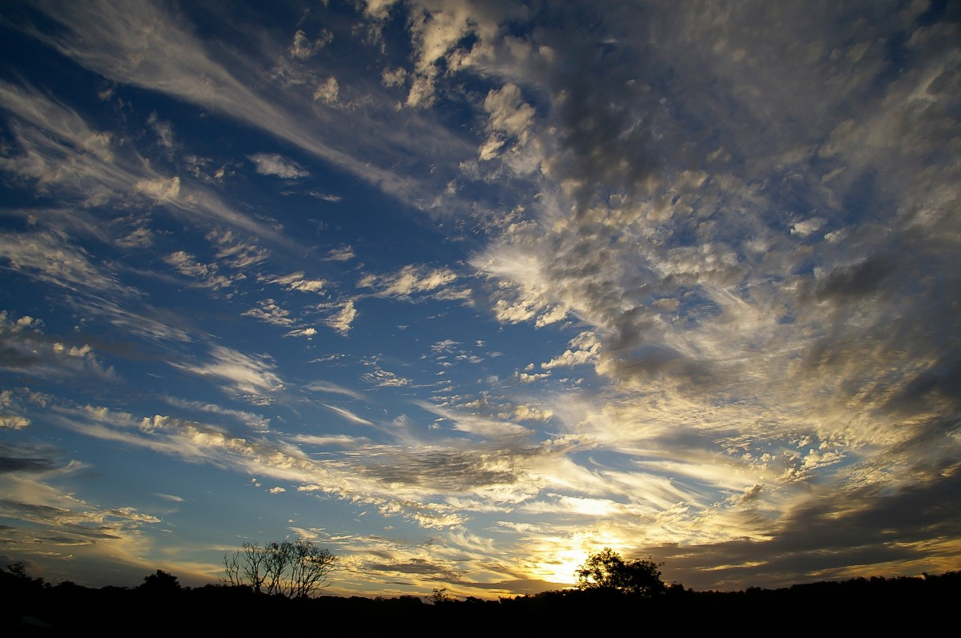
Ход беседы:
Воспитатель:
Дети, каждый день мы выходим на улицу и смотрим на…(ответы детей). Поднимая голову вверх, мы узнаем, пасмурно сегодня или ясно, облачно или дождливо. Что же такое небо? (ответы детей). А теперь послушайте стихотворение:
Черное, алое, синее, красное
Небо бывает разнообразное.
Утро как вечер красным подсвечен,
Черное ночью, когда гаснут свечи,
Лампы, фонарики и фонари,
Звезды с луною ты видишь. Смотри.
Утро. И солнышко лучики шлет,
Снова синеет наш небосвод.
Воспитатель:
Небо – это огромное пространство над землей. Иногда выражаются – голубой купол неба. Небо – это все пространство, которое мы видим над головой. Скажите ребята, а каким бывает небо? (ответы детей) .
Воспитатель:
Днем оно светлое, голубое или синее. В ясные дни на небе сияет солнце. Ночью небо темнеет, становится черным, украшенным звездами и месяцем. И днем и ночью по небу плывут облака, но иногда небо бывает чистым, ясным, безоблачным. Облака - это скопление крошечных капелек воды или малюсеньких льдинок. Закончить беседу загадыванием загадки:
Как цветочки незабудки -
Нежно - голубое.
Иногда, как васильки,
А порой, как море!
Но бывают дни, когда,
Злится и темнеет,
Вот тогда меняет цвет -
Хмурится, чернеет.
Ночью - в ярких звездочках,
Днем - с лучистым солнышком!
С облаками, цвета снега...
Что же это? Это ж... ( Небо.)

Просмотр мультфильма по книге Н.Носова «Незнайка на луне».
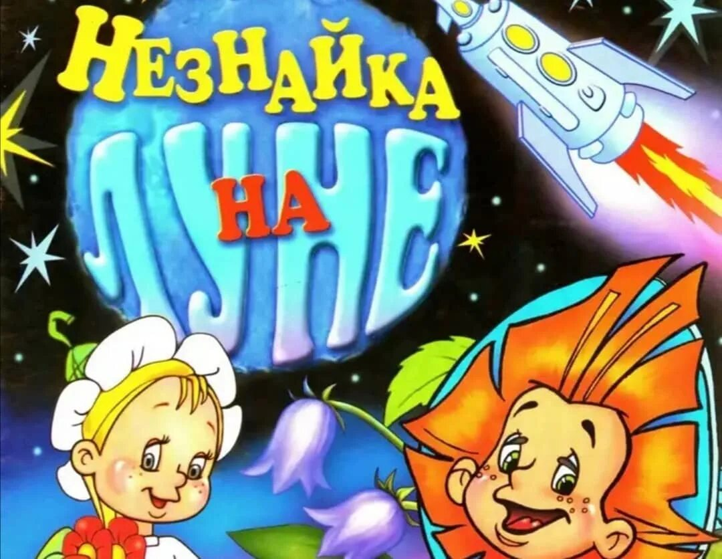

Пальчиковая гимнастика «1.2.3.4.5 – в космос полетит отряд».
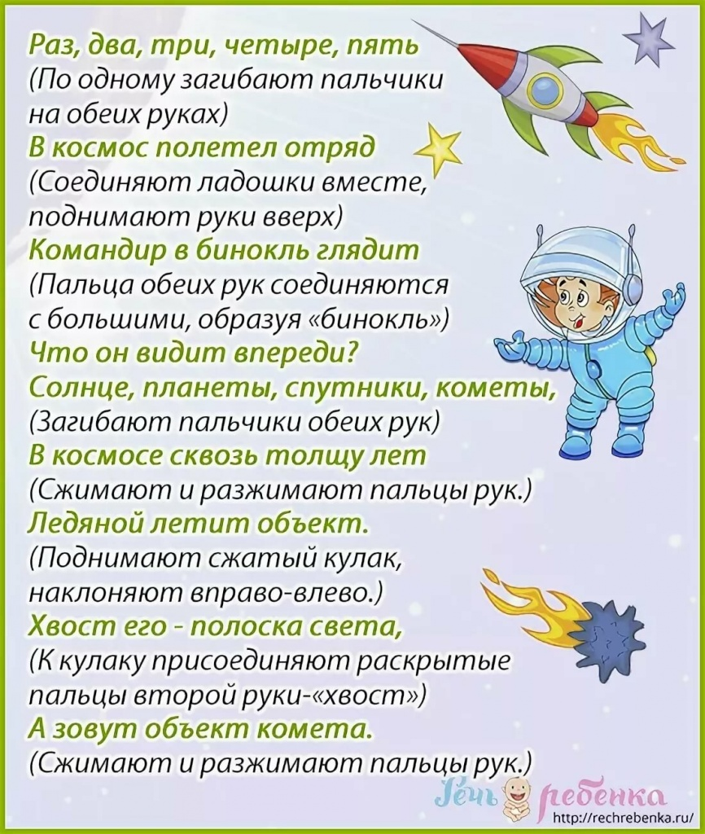

Дидактическая игра «Расставь планеты по местам».
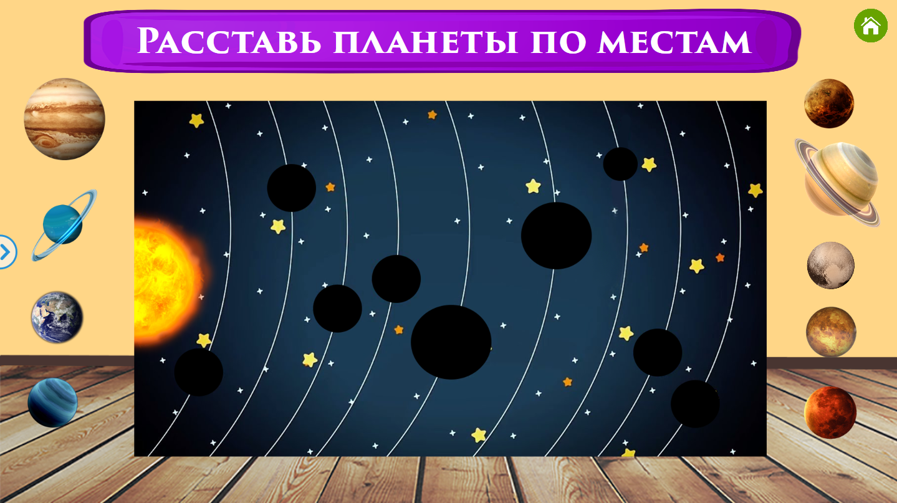

Самостоятельное художественное творчество.
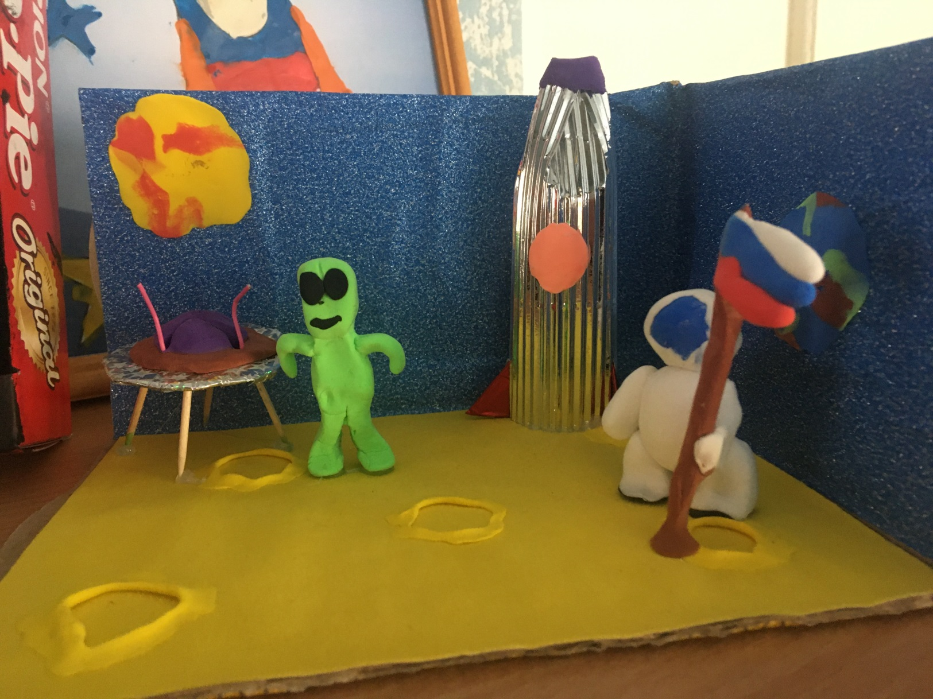
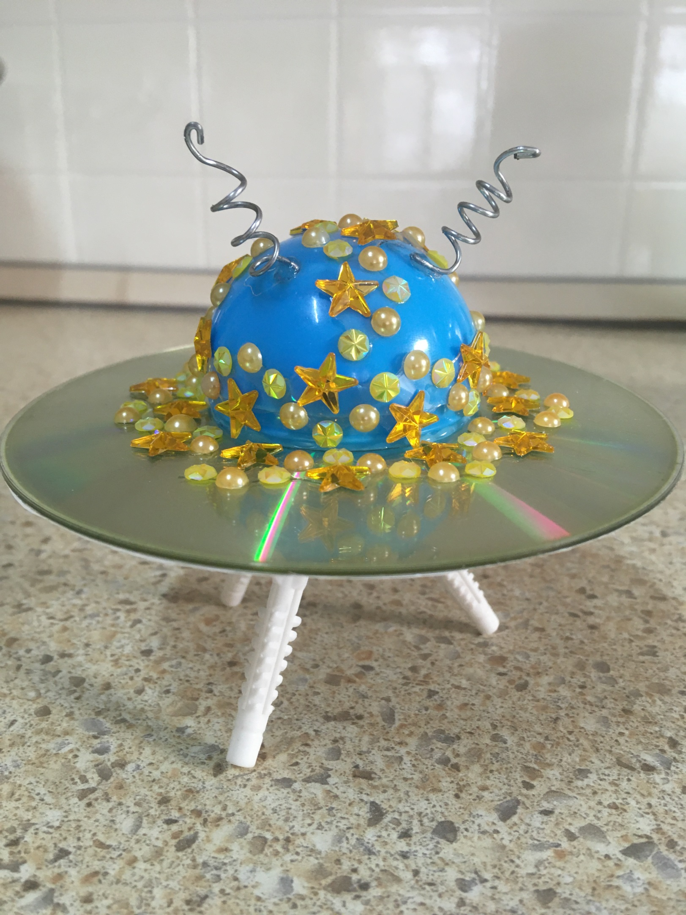

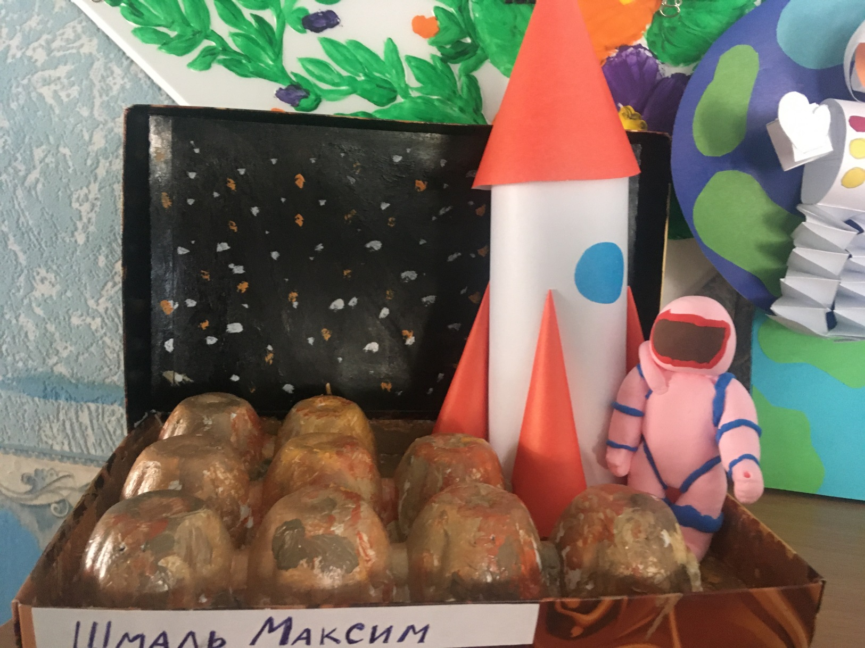

Подвижные игры
«Космонавты»
Игра проводится под сопровождение музыкального руководителя.
Цель: развитие подражания движениям и речи взрослого – повторение звука «У».
- Запускаем мы ракету «У-У-У!»: Руки над головой в форме конуса,
- Завели моторы «Р- р- р»: движение по кругу друг за другом
- Загудели: «У-у-у!»: Руки расставили в стороны.
- На заправку полетели: присели - руки вперёд, заправились – руки опустили.
Игра повторяется несколько раз по желанию детей.

Игра малой подвижности «Земля, Огонь, Вода, Воздух» (групповая)
Цель: развивать двигательную активность детей, внимание.
По команде «Земля» нужно присесть, «Воздух» - подуть, «Вода» - делать движения, как будто плывут, «Огонь"» - руки вверх и повороты вокруг себя. Кто ошибается - выбывает из игры.

Игра «Кто быстрее до Луны»

Ход игры: В игре принимают участие 2 ребенка, становятся напротив друг друга. У каждого в руках край ленты на палочке. В центре ленты символ Луны. По команде дети закручивают ленту на палочку. Кто быстрее, тот и выиграл. Проводится с 3-4 игроками.
Аппликация с элементами рисования «Космическое путешествие».
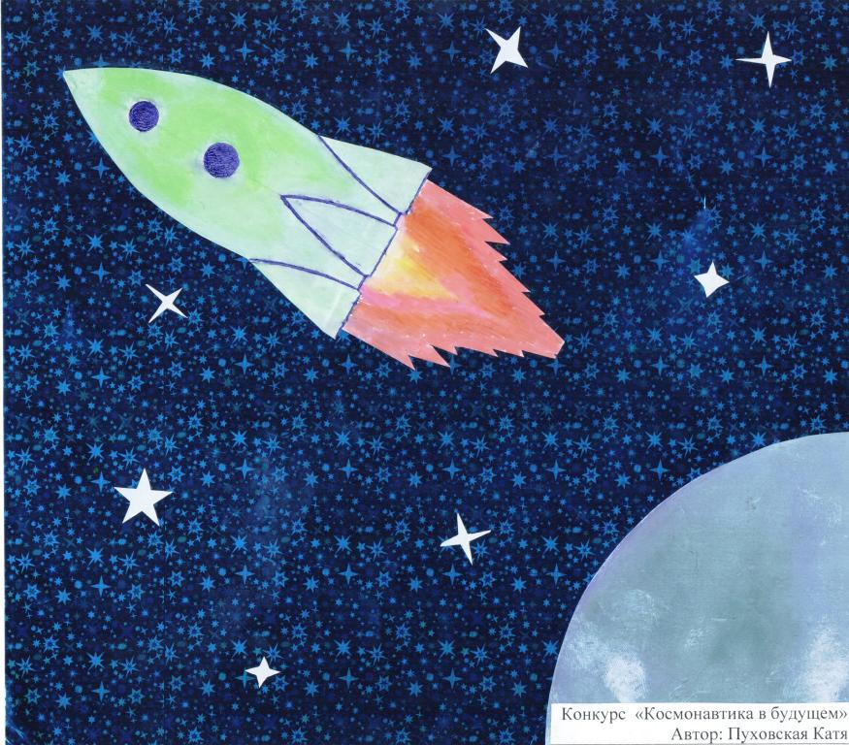

Пластилинография на тему: «Звездная фантазия».

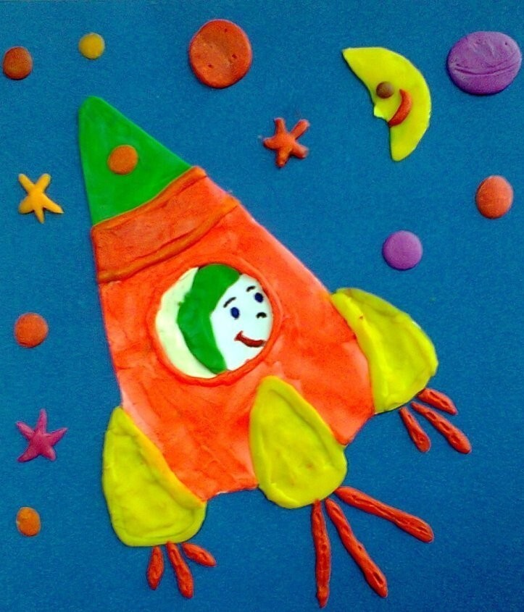

Рассматривание энциклопедии «Детям о космосе».

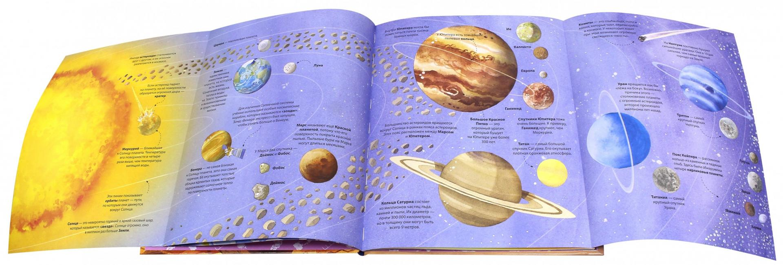
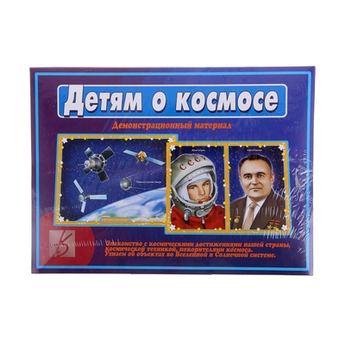
Разгадывание загадок и чтение стихов о космосе.

Герой – человек
Истории ныне подарен
Всего человечества взлёт.
Из космоса Юрий Гагарин
В легенду народа идёт.
Автор: Жаро А.

Звезды
В небе чёрном, бархатистом
Звёзды яркие блестят.
Ночь мерцаньем серебристым
Украшает свой наряд.
Свет таинственный, далёкий,
Призывая и маня,
К устремлениям высоким
В небеса зовёт меня.
Автор: Громова Л.

Звездный дом
Стартуют в космос корабли
– Вслед за мечтою дерзновенной!
Как здорово, что мы смогли
В просторы вырваться Вселенной!
Приятно всё же сознавать
Себя жильцами в Звёздном Доме,
В Миры как в комнаты шагать
– Через порог на космодроме.
Автор: Астеров В.

Возвращение
Закончился космический полет
, Корабль спустился в заданном районе,
И вот уж целиной пилот идет,
Чтоб снова землю взять в свои ладони…
И в космосе он думал лишь о ней,
Из-за нее летал в такие дали
— И лишь о ней все двести долгих дней
Писал в своем космическом журнале!
Автор: Орлов В.

Луна
Ночь на небе темно-синем
Испекла румяный блин?
Из космической корзины
Прикатился апельсин?
Или блюдце золотое
Засияло в вышине?..
Фантазировать, порою,
Так занятно при луне!
Автор: Громова Л.

ЗАГАДКИ
Загадка №1
Планета голубая,
Любимая, родная,
Она твоя, она моя,
А называется…
(Ответ: Земля)
Загадка №2
В космосе сквозь толщу лет
Ледяной летит объект.
Хвост его — полоска света,
А зовут объект…
(Ответ: Комета)
Загадка №3
На корабле воздушном,
Космическом, послушном,
Мы, обгоняя ветер,
Несемся на…
(Ответ: Ракете)
Загадка №4
Есть специальная труба,
В ней Вселенная видна
, Видят звезд калейдоскоп
Астрономы в …
(Ответ: Телескоп)
Загадка №5
Сверкая огромным хвостом в темноте,
Несется среди ярких звезд в пустоте,
Она не звезда, не планета,
Загадка Вселенной…
(Ответ: Комета)
Загадка №6
Эта межзвездная
Вечная странница
В небе ночном
Только–только представится
И улетает надолго потом,
Нам на прощанье
Мерцая хвостом.
(Ответ: Комета)
Загадка №7
Самый первый в Космосе
Летел с огромной скоростью
Отважный русский парень
Наш космонавт …
(Ответ: Гагарин)

Загадка №8
Осколок от планеты
Средь звезд несется где-то.
Он много лет летит-летит,
Космический …
(Ответ: Метеорит)
Загадка №9
Специальный космический есть аппарат,
Сигналы на Землю он шлет всем подряд.
Как одинокий таинственный путник,
Летит по орбите искусственный …
(Ответ: Спутник)
Загадка №10
Там все знаки зодиака
- Водолея, девы, рака.
Светятся и ночью и днём,
Туда смотрит астроном.
(Ответ: Космос)
Загадка №11
Освещает ночью путь,
Звездам не дает заснуть.
Пусть все спят, ей не до сна,
В небе светит нам …
(Ответ: Луна)
Загадка №12
В небе виден желтый круг
И лучи, как нити.
Вертится Земля вокруг,
Словно на магните.
Хоть пока я и не стар,
Но уже ученый
— Знаю, то — не круг, а шар,
Сильно раскаленный.
(Ответ: Солнце)

Выкладывание из счетных палочек (путем наложения) ракеты, звездочки, самолета, солнышко (или выкладывание из геометрических фигур).
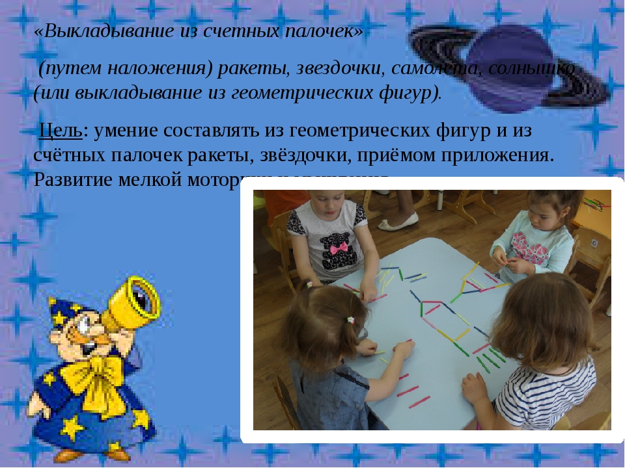
Сюжетно–ролевая игра
«Космическое путешествие»
Образовательные задачи:
- учить отражать в игре полученные знания о профессии космонавта; учить детей брать на себя различные роли в соответствии с сюжетом игры; использовать атрибуты, конструкторы, строительный материал; развивать творческое воображение.
- побуждать детей более широко и творчески использовать в играх знания о планетах солнечной системы, космических кораблях;
Развивающие задачи:
- развивать интерес к сюжетно-ролевым играм;
- развивать инициативу, организаторские и творческие способности детей.
Воспитательные задачи:
- воспитывать доброжелательность, готовность выручить сверстника, умение считаться друг с другом, справедливо решать споры
Оборудование:
Карта России, план группы, строительный материал, атрибуты для игры «Больница», «Магазин», скафандры, кислородные баллоны, рация, телескоп, пульт управления, д/и "Парад планет"
Предварительная работа:
- Рассматривание фотоиллюстраций о космических ракетах, о работе космонавтов на Земле и в космосе.
- Беседа с детьми о первом космонавте Ю.Гагарине, о первой женщине-космонавте В.Терешковой.
- чтение художественной литературы; очерков о космосах: К.Булычев «Тайна третьей Планеты», В.Медведев «Звездолет Брунька»,
-изготовление совместно с детьми атрибутов для игры.
Игровые роли: космонавты, врач, продавец, диспетчер.

Ход игры:
Воспитатель: - Дети, я очень люблю путешествовать. А вы?
- Тогда давайте отправимся в путешествие, а куда я вам не скажу, попробуйте догадаться сами. Здесь у меня предметы, которые могут пригодиться мне в моем путешествии. (Телескоп, еда в тюбиках, скафандр, рация)
- Верно, это атрибуты космонавта. Я хочу предложить вам отправиться в Космос. Хотите? (Да)
- А на чем можно отправиться в Космос? (На космическом корабле, ракете)
- А давайте все вместе построим космический корабль и придумаем ему название ("Комета", "Восток", "Чайка")
(Дети вместе строят космический корабль, договариваются, при сооружении ракеты выделяют ее части: нос, люки, отсеки, иллюминаторы, пульт управления)
- Ну что ж корабль "Комета" у нас готов. Как вы думаете можно ли отправляться? (Нет, нужны запасы еды)
- Пойдемте в магазин. Посмотрите, сколько здесь разных продуктов: молоко, чай, овощи, фрукты. (Дети понимают, что эта еда не подходит для полета в Космос)
Дети: - Такую еду брать нельзя, потому что в Космосе все продукты разлетятся. Крошка может попасть в механизм и испортить его.
Воспитатель: - Что же нам делать? Какую взять еду? (в тюбиках)
- Тогда перед полетом надо будет сходить в "Космическую лавку" и купить всю еду там. Ну, а после этого можно будет отправиться в полет? Мне кажется мы еще что-то забыли. (Карту)
- Верно, вот у меня есть карта (Показываю карту России)
Дети: - Нет, эта карта не подойдет. Нужна космическая карта с планетами, звездами, спутниками...
Воспитатель: - Ну, теперь точно все готово. Сейчас мы сделаем супер зарядку, которая выявит самых сильных и ловких:

"Все готово для полета - руки вперед, вверх.
Ждут ракеты всех ребят - руки над головой, изображая
ракету.
Мало времени для взлета - маршируют на месте.
Космонавты встали в ряд - прыжок, ноги врозь, руки на поясе
Поклонились вправо, влево - наклоны в стороны
Отдадим земной поклон - наклоны вперед
Вот ракета полетела - прыжки на двух ногах
Опустел наш космодром" - приседания.

(Дальше идет распределение ролей: космонавты, врач, продавец, диспетчер. Дети покупают еду в "Космической лавке", затем космонавты проходят осмотр врача перед полетом. Все очень вежливы, культурны, желают космонавтам "приятного аппетита", "доброго здоровья", "счастливого пути".
Космонавты одевают скафандры, кислородные баллоны, берут все необходимое. Перед ними ставиться задача: во время полета расставить все планеты на космической карте в правильном порядке)
- Космонавты, к полету готовы? (Да)
- Приготовиться к старту! Проверить кислород, пристегнуть ремни! Связь работает хорошо.
Внимание! 10-9-8-7-6-5-4-3-2-1- Пуск!
(Дети машут, желают счастливого пути)
- Дети, пока наши космонавты выполняют важное задание, мы должны подготовиться к их возвращению. Как можно встретить космонавтов? (Спеть песню, подарить цветы...)
Воспитатель предлагает сделать из бумаги оригами "Тюльпан", чтобы подарить космонавтам после посадки на Землю.
Диспетчер: - Приготовиться к возвращению на Землю.
Космонавты: - Есть приготовиться к возвращению на Землю!
Диспетчер: - Пристегнуть ремни, начать отсчёт времени: 5-4-3-2-1-0 – пуск!
Диспетчер: - Приготовиться к приземлению!
Космонавты: - Есть, приготовиться к приземлению!
(Врачи проверяют здоровье космонавтов.)
- Дети, вам понравилась игра? Давайте в следующий раз продолжим наше путешествие.

Усложнения в игре:
- построить несколько космических кораблей с разными названиями;
- тренировка космонавтов, сдача экзамена на готовность к полету;
- выход в открытый космос;
- приземление на Луне;
- стыковка кораблей;
- встреча с инопланетянами.

«Космонавты».
Задачи:
Расширить тематику сюжетных игр.
Познакомить с работой космонавтов в космосе.
Воспитать смелость, выдержку.
Расширить словарный запас детей: «космическое пространство», «космодром», «полет», «открытый космос».
Игровой материал: космический корабль и строительный материал, пристегивающие ремни, инструменты для работы в космосе, игрушечные фотоаппараты.

Игровые действия. Воспитатель спрашивает у детей, хотели бы они побывать в космосе? Каким нужно быть человеком, чтобы полететь в космос? (Сильным, смелым, ловким, умным.) Он предлагает отправиться в космос, чтобы оставить там спутник, который будет передавать на Землю сигналы о погоде. Также надо будет сделать фотографии нашей планеты с космоса. Все вместе вспоминают, что еще нужно взять с собой, чтобы ничего не могло случиться во время полета. Дети обыгрывают ситуацию. Они выполняют задание и возвращаются на Землю. Роли Пилотов, Штурмана, Радиста, Капитана распределяются по желанию детей.
Дыхательная гимнастика «Ветерок».
Тренировка навыка правильного носового дыхания; формирование углубленного выдоха. (Воспитатель показывает правильное выполнение упражнения: носом вдохнули, сложили губы трубочкой и долго дуем, как ветерок. Следить за тем, чтобы рот был закрыт при вдохе. Повторить 4-5 раз).

Физкультминутка «Ракета»
Раз-два, стоит ракета.
(ребенок поднимает руки вверх)
Три-четыре, скоро взлет.
(разводит руки в стороны)
Чтобы долететь до солнца
(круг руками)
Космонавтам нужен год.
(берется руками за щеки, качает головой)
Но дорогой нам не страшно
(руки в стороны, наклоны корпусом вправо-влево)
Каждый ведь из нас атлет
(сгибает руки в локтях)
Пролетая над землею
(разводит руки в стороны)
Ей передадим привет .
(поднимает руки вверх и машет)
2.Экспериментирование:
• Как летит ракета (воздушный шарик)
• Невесомость ( вода, воздушный шарик)
• Магнитное притяжение (магнит)
• Отражение света (солнечные зайчики)
• Вращение Земли (глобус)

